  - Appel à projets
  - Interreg V
  - Programme Trans’Vert

Favoriser la coopération transfrontalière de l’insertion professionnelle autour de la gestion de la nature, des espaces verts et du paysage.

Renforcer et pérenniser la mise en réseau et l’offre de services transfrontaliers à la population en matière sociale.

Préambule
Au travers de sa collaboration transfrontalière et du développement du Parc Naturel Transfrontalier du Hainaut (PNTH), le PNRSE et le PNPE se sont associés avec des partenaires sociaux (AID Escale et le CAPEP) du territoire afin d’élaborer un projet au titre des financements Interreg V intitulé Trans’vert.
Le projet Trans’vert d'une durée de 3 ans (2020-2022) a pour objectif :
- de mettre en œuvre des chantiers d’expérimentation et de formation qui permettent d’améliorer la biodiversité et le cadre de vie dans le domaine de la gestion des espaces naturels, de la gestion différenciée des espaces urbains, péri-urbains, ruraux et forestiers mais également dans la gestion des espaces et des aménagements liés à l’accueil du public, la découverte du territoire et la restauration du petit patrimoine bâti.
- de favoriser le retour à l’emploi pérenne des apprenants du programme en s’appuyant sur la formation continue, sur des notions d’apprentissage des techniques de gestion mais également sur les notions d'assiduité, de mobilité, d'hygiène, et de sécurité du travail.
- de favoriser la coopération transfrontalière de l’insertion professionnelle autour de la gestion de la nature, des espaces verts et du paysage.
- de renforcer et pérenniser la mise en réseau et l’offre de services transfrontaliers à la population en matière sociale.
- d’élargir le champ des activités des chantiers d’insertion en lien avec les différents gestionnaires du territoire dont les communes.
Le principe de ce programme consiste à mettre en place deux équipes mixtes (franco-belges) d'insertion socioprofessionnelle avec un encadrant de part et d'autre de la frontière.
La dimension transfrontalière permet de mutualiser des moyens humains, techniques et financiers mais également des savoir-faire qui permettront de faire évoluer les bénéficiaires vers un retour à l'emploi, et ce, de chaque côté de la frontière.
Des paramètres comme l'assiduité, la mobilité, l'hygiène, la sécurité du travail, l'apprentissage des techniques de gestion et la formation continue des bénéficiaires sont des axes forts à atteindre durant ces 3 années.
Une évaluation de ce projet identifiera l'ensemble des freins et des atouts liés au fonctionnement d'une telle coopération transfrontalière dans le domaine de l'insertion socio-professionnelle.
La mise en place d’une plateforme des acteurs de l’insertion socioprofessionnelle favorisera également les passerelles avec des entreprises privées ou organismes publics travaillant dans ces secteurs d'activité permettant ainsi de favoriser un retour à l'emploi.
Ce projet consiste à mettre en œuvre auprès de nos partenaires publics signataire de la charte du PNRSE des opérations de gestion dans les domaines tels que :
- La gestion des milieux naturels,
- La gestion différenciée des espaces ruraux, urbains, périurbains et forestiers,
- La réalisation et l'entretien de petits aménagements liés à l'accueil du public (signalétique de sites naturels, balisage des sentiers de randonnée, etc.),
- La restauration du petit patrimoine caractéristique de notre territoire.
Pour la mise en œuvre de ce programme, nous vous proposons d’identifier vos besoins d’intervention dans les domaines d’intervention précédemment cités au travers d’un appel à projets.
Ces besoins permettront de définir des futurs chantiers dans le domaine de l’insertion socio-professionnelle transfrontalière qui permettra au travers de ces activités d’accompagner et d’évaluer les apprenants dans leur parcours de formation pour aboutir à une reprise d’activité professionnelle pérenne.
Si vous souhaitez participer à ce programme et bénéficier d’interventions des équipes d’insertion, nous vous invitons à répondre selon les modalités expliquées dans les pages suivantes. L’équipe technique du Parc se tient à votre disposition pour vous accompagner dans vos démarches.

Pourquoi un appel à projets ?
Au travers de l’appel à projets, le parc souhaite :
- faire connaître les possibilités offertes par le projet Trans’vert à l’ensemble des communes et groupements de communes signataires de la charte ;
- recueillir de manière efficace (le projet étant financé jusque 2022) vos projets en matière de gestion des milieux naturels, de gestion différenciée des espaces urbains, péri-urbains rural et forestiers, mais également d’aménagement d’espaces liés à l’accueil du public et la restauration du petit patrimoine bâti ;
- sélectionner les projets sur des critères motivés (plus-value patrimoniale, plus-value pour la formation des apprenants constituants les équipes d’insertion) ;
- organiser et planifier dans le temps les interventions des équipes d’insertion.

Le règlement de l’appel à projets

- Les objectifs de l’appel à projets
L’appel à projets a pour but de définir une méthode de sélection des projets afin de respecter la nature des interventions souhaitées ainsi que l’ensemble des modalités administratives et techniques avant la mise en œuvre des opérations par l’équipe d’insertion socio-professionnelle transfrontalière.
L’appel à projets doit permettre d’atteindre les objectifs suivants :
a) constituer une référence commune à tous les élus du PNRSE pouvant bénéficier d’un chantier d’insertion socio professionnel transfrontalier. Il permettra d’assurer une bonne cohérence et une homogénéité dans la sélection des projets déposés.
b) garantir la qualité des interventions et la formation des apprenants inscrits au titre de ce programme.
c) définir les procédures à suivre, les outils à utiliser, les normes à respecter, la méthodologie de développement et les contrôles prévus pour chaque intervention de gestion.
d) Obtenir une régularité des interventions définies dans la demande du projet initial pour obtenir la confiance des élus, des habitants, des usagers et des partenaires financiers.
e) réduire les défauts et/ou dysfonctionnements liés à la superposition des activités internes aux communes et de prestations extérieurs.
Le règlement permet d’identifier la nature et les modalités techniques des interventions, de cadrer leur fonctionnement ainsi que la durée et la périodicité.
- Le déroulé de l’appel à projet
L’appel à projet est élaboré et mis en œuvre par le PNRSE avec concertation des opérateurs associés (AID L’Escale, CAPEP) et du chef de file (Parc naturel des Plaines de l’Escaut).
- Le parc communique l’appel à projets ;
- Les communes candidatent (= déclaration d’intention de candidature) et donnent les informations principales de leurs projets pour en contrôler l’éligibilité ;
- Entretien entre les candidats et le technicien coordinateur de Trans’Vert pour le territoire du Parc naturel régional Scarpe-Escaut ;
- Pour les projets éligibles, les communes renseignent le dossier de présentation détaillée du projet. Elles peuvent bénéficier de l’appui du parc à cette étape. Pour pouvoir répondre à toutes les sollicitations et par souci d’équité, chaque candidat pourra bénéficier d’une réunion de travail avec un technicien du parc ;
- Les communes envoient leur dossier en respectant le calendrier de l’appel à projets ;
- Le parc instruit techniquement les dossiers avec la participation des opérateurs associés et du chef de fil du projet Trans’vert. Chaque projet est noté selon les critères de sélection de l’appel à projets ;
- Les lauréats sont choisis lors de la commission d’attribution constituée par les élus membres du bureau du parc ;
- L’intervention de l’équipe d’insertion est programmée pour la mise en œuvre concrète du projet ;
- Chaque chantier fera l’objet d’une réception finale de travaux entre le maitre d’ouvrage (commune, EPCI), le maitre d’œuvre (Association le CAPEP) et le coordinateur du programme Trans’vert (technicien du PNRSE) ;
- Les chantiers pourront faire l’objet d’une communication par voie de presse, réseau sociaux, site internet, etc… Cette communication devra faire l’objet d’une concertation préalable entre les opérateurs et devra impérativement respecter les règles de communication définies par l’union européenne sur la mise en œuvre des programmes « Interreg ».

- La durée du programme :
La durée du programme Trans’vert est du 1er Avril 2020 au 31 Décembre 2022.

- La périodicité de l’appel à projet
L’appel à projet sera réalisé en 2 phases :
 | Communication de l’appel à projets | Déclaration d’intention de candidature | Ecriture des dossiers complets de candidature | Date de la commission d’attribution
Période 1 | 1er juin 2021 | 30 juin 2021 | 30 septembre 2021 | Octobre 2021
Période 2 | 25 mars 2022 | 25 juin 2022 | 15 septembre 2022 | Fin septembre 2022

Les périodes automne/hiver seront consacrées à la réalisation de travaux de gestion des habitats naturels et les périodes printemps/été pour la réalisation de travaux d’aménagement, la gestion des espaces liés à l’accueil du public, la restauration du petit patrimoine bâti, la gestion différenciée et la gestion des espèces invasives.

- Qui peut candidater ?
Les communes signataires de la charte du Parc naturel régional Scarpe-Escaut et leurs regroupements.
Les communes, les EPCI, et partenaires publics adhérents à la charte du Parc naturel régional Scarpe-Escaut peuvent répondre à l’appel à projets de chantiers d’insertion professionnelle Trans’vert.
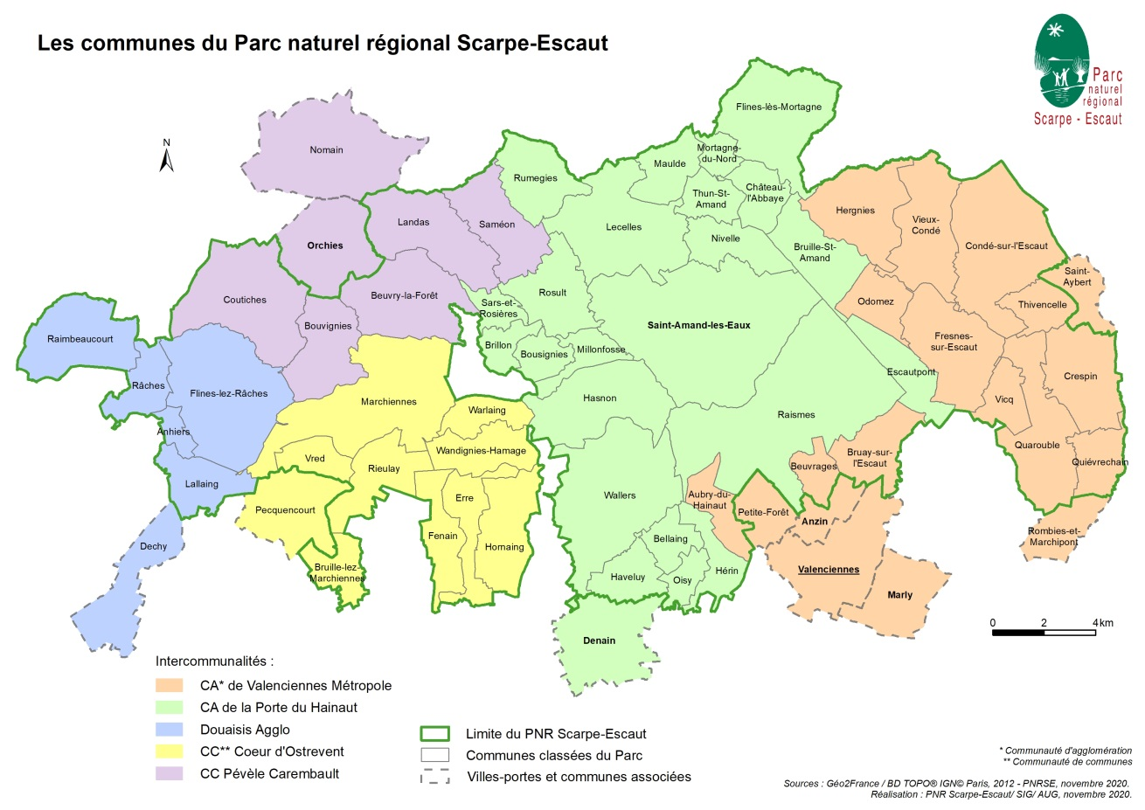

- Comment candidater ?

Les dossiers de candidature sont à télécharger directement sur le site du Parc naturel Régional Scarpe-Escaut à l’adresse suivante :
http://www.pnr-scarpe-escaut.fr/actualites/appel-projets-2021-transvert

- Comment rédiger mon dossier
Le dossier de candidature se présente en deux phases de la manière suivante :
La première phase consiste à déclarer son intention de candidater et faire connaître la nature du projet souhaité pour en vérifier l’éligibilité dans le cadre de cet appel à projets.
Pour être éligible, les projets ne doivent pas :
- Etre situé sur terrain privé.
- Remplacer un marché de prestation d’entreprise.
- Remplacer un marché d’insertion socio-professionnelle existant sur l’année N-1.
- Intervenir sur la gestion courante des espaces verts et de la propreté urbaine.
Ex : tonte, taille de haie, désherbage manuel des massifs fleuris, ramassage de déchets, nettoyage de la voirie.

La commune pré-candidate à partir du formulaire joint en annexe 1. Elle renseigne l’ensemble des critères d’éligibilité demandées et décrit sa demande succinctement en indiquant la période d’intervention souhaitée.
L’éligibilité des projets sera notifiée par coupon-réponse aux candidats.
La deuxième phase consiste à élaborer le dossier de candidature joint en annexe 2. La commune peut bénéficier lors de cette étape d’un appui technique de deux jours du PNRSE pour la constitution de ce dossier.
- Comment envoyer son dossier ?
Le formulaire annexe 1 intitulé « éligibilité des projets » et le dossier de candidature (annexe2) sont à retourner par mail à l’adresse suivante contact@pnr-scarpe-escaut.fr en indiquant en objet du mail : « Appel à projet Trans’vert ».
Pour chaque envoi, un accusé de réception vous permettra de vérifier l’enregistrement de votre dossier ainsi que les justificatifs demandés pour sa constitution.
- Quelles sont les types d’intervention qui seront retenues ?
Il s’agit de mettre en œuvre des chantiers d’expérimentation et de formation qui permettent d’améliorer la biodiversité et le cadre de vie dans le domaine de la gestion des espaces naturels, de la gestion différenciée des espaces urbains, péri-urbain, ruraux et forestiers mais également dans la gestion des espaces et des aménagements liés à l’accueil du public, la découverte du territoire et la restauration du petit patrimoine bâti.
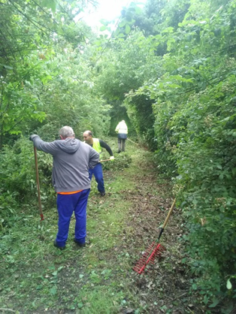  Entretien des circuits de randonnée | 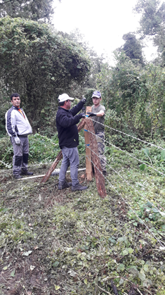  Pose de clôture  site de nature d’Amaury
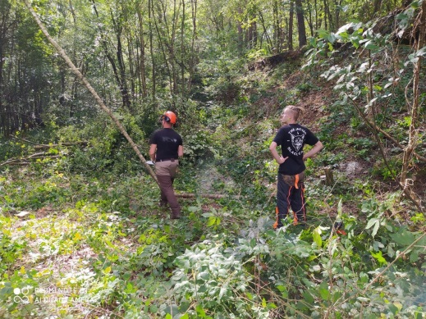

Réserve biologique domaniale (RBD) de la Sablière du Lièvre : réouverture de milieu par suppression de la strate arborescente
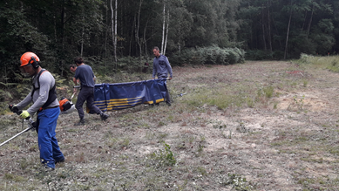
Réserve biologique domaniale (RBD) de la Sablière du Lièvre : Fauche/Exportation de zone à mollinie
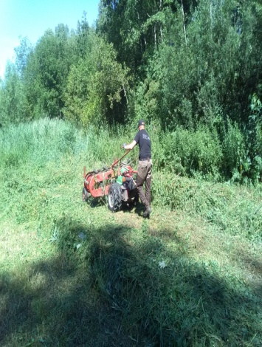  Fauche /exportation de mégaphorbiaie | 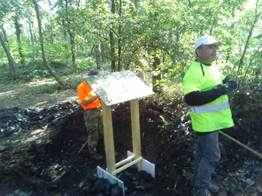  Pose de panneau d’interprétation  Site de nature d’Amaury
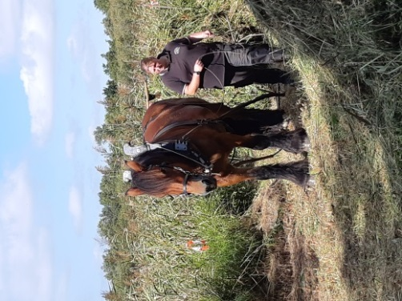  Exportation de produits de fauche à l’aide de la traction animale (prestataire extérieur).  Tourbière de Marchiennes | 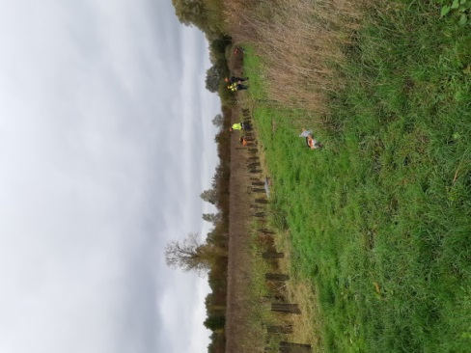  Entretien de jeunes plantations  Marais de Saint Aybert
- Comment les projets seront sélectionnés et par qui ?

La sélection des projets se fera par le biais d’une commission d’attribution.
Le PNRSE aura en charge l’organisation de cette commission d’attribution dont les dates sont reprises ci-dessus (paragraphe 2 : périodicité de l’appel à projet).
La commission d’attribution permettra de statuer sur les dossiers de demande de chantier d’insertion au titre du programme INTERREG V intitulé Trans’vert.
L’ensemble des candidatures sera examinée au préalable par une commission technique qui devra évaluer au travers d’une grille de notation (annexe 3) les projets et les hiérarchiser en fonction d’un calendrier prévisionnel qui sera établi en fonction du nombre de projets.
Cette commission technique sera composée des quatre structures opératrices du projet Trans’vert à savoir :
- le Parc naturel régional Scarpe-Escaut (France) :
Le Parc naturel régional Scarpe-Escaut est un territoire classé parce que ses paysages, ses milieux naturels et son patrimoine culturel sont de grande qualité mais à l’équilibre fragile. Une équipe pluridisciplinaire accompagne les communes pour mettre en œuvre une Charte, projet concerté de développement durable, visant à protéger et valoriser les richesses naturelles et culturelles.
Le PNR Scarpe-Escaut assure la gestion de nombreux sites d'intérêt écologique ou d'itinéraires de promenade et de découverte. Dans ce cadre il travaille en collaboration avec de nombreuses associations d'insertion françaises, en leur proposant des actions de ramassage de déchets, de gestion des espaces verts et des milieux naturels, d'entretien de la signalétique.
Au travers de sa collaboration transfrontalière avec le PNPE, il soutient également l'expérimentation de mise en place d'une équipe de gestion de la nature et du paysage dans le cadre d'un projet d'insertion socio-professionnelle, en l'accueillant sur ses sites.
Le PNRSE est en outre fortement impliqué dans la coopération européenne, au travers de différents projets Interreg.
- Parc naturel régional des Plaines de l’Escaut (Belgique) :
Le Parc naturel des Plaines de l’Escaut regroupe 7 entités communales : Antoing, Beloeil, Bernissart, Beloeil, Péruwelz, Rumes et Tournai. Territoire rural aux multiples facettes, patrimoines riches et diversifiés, mais surtout lieu où il fait bon vivre. Un parc naturel est un territoire rural, à forte identité, qui recèle des paysages remarquables et abrite une faune et une flore riches et diversifiées. Mais il s’agit aussi et surtout d’un espace où les gens vivent, travaillent, pratiquent leurs loisirs.
Le défi est donc de concilier activités économiques, biodiversité et préservation du cadre de vie. Parce que tout est lié.
Les missions du PNPE sont :
  - Mission Organisation générale
  - Mission Agriculture durable et circuits courts
  - Mission Patrimoine naturel et biodiversité
  - Mission Aménagement durable du territoire et du paysage
  - Mission Animation et valorisation du territoire
- Comité d'Action Pour l'Education Permanente (CAPEP) - France : Le CAPEP se crée en 1973 dans un contexte économique qui plonge de nombreuses personnes dans un abîme social consécutif au déclin des activités sidérurgiques et charbonnières dans le Valenciennois.
L’Education Permanente et Populaire caractérise depuis, l’action du CAPEP au nom des valeurs universelles d’un humanisme partagé : la dignité́, la tolérance et le respect.
Le CAPEP inscrit donc son action sociale sur le bassin du Valenciennois tout en prenant en compte la dimension culturelle du territoire et son évolution au cours du temps. Fort de cette expérience, le CAPEP élargit son champ d’intervention à d’autres bassins (Douai, Maubeuge…).
L’éthique et l’action du CAPEP reposent sur les principes suivants :
  - Toute personne a droit à une existence digne et épanouissante, d’être acteur de la cité.
  - Le fait associatif est moteur de réflexions citoyennes et militantes, facteur de transformation et d’innovation sociale. Il est porteur d’idées et propositions dans le débat public.
  - Dans ce cadre, le CAPEP apporte son concours pour l’émancipation de chacune et de chacun dans sa vie sociale, professionnelle, culturelle et citoyenne.
- AID Escale (Belgique) : L'AID Escale est agréée par la Région Wallonne comme centre d'Insertion socio-professionnelle pour 4 filières (peinture, parachèvement, horticulture et orientation professionnelle). Elle organise des formations professionnalisantes pour des personnes en réinsertion socio-professionnelle depuis de nombreuses années déjà. Via la filière horticulture elle entretient des espaces verts comme le parc d'Enghien, le jardin des plantes médicinales de Flobecq,... Elle dispose de plus de 20 ans d'expérience dans la formation des demandeurs d'emploi peu qualifiés. Parallèlement à la formation métier, elle organise un suivi psychosocial individualisé afin de favoriser les apprentissages tout au long de la formation.
Les collectivités seront tenues informées de la sélection de leur projet. Pour certains projets, la commission technique pourra proposer une sélection sous réserve d’intégration de modifications demandées lors de l’instruction technique du dossier (ex : modification de la période d’intervention).
Le maitre d’ouvrage devra fournir au maitre d’œuvre l’ensemble des documents administratifs nécessaires au déroulement du chantier (autorisation spécifique, arrêtés municipaux, etc…).
Sauf pour cas de force majeure (conditions météorologiques, inondations, travaux publics à caractère urgent…), aucun report ou délais supplémentaire ne sera accordé afin de ne pas perturber le calendrier prévisionnel général des travaux mais également afin de respecter les conditions écologiques des interventions (respect des périodes de reproduction des espèces animales et végétales).
L’instruction technique s’appuiera sur une grille présentée ci-dessous et composée de 16 critères de notations. Pour chaque critère, la note attribuée sera étayée d’un commentaire.
Les actions doivent être déclinées dans un programme d’actions au travers d’une politique cohérente de développement et de protection durable du territoire concerné :
Ex : PCAT, Politique de la ville, Plan de gestion, statut de protection du site, Régime forestier, Agenda 21, Politique de l’arbre.
Les notions d’expérimentation et d’innovation seront privilégiées.
Les actions doivent permettre d’améliorer le cadre de vie, la biodiversité et les structures paysagères spécifiques au territoire.
Pour cela la nature des interventions, les modalités techniques et la périodicité des actions devront répondre à des objectifs d’amélioration.
Afin de pouvoir sélectionner un maximum de projet, la durée des chantiers ne devra pas excéder 15 jours continus. Cependant, les chantiers pourront être échelonnés sur une saison.
Les interventions de courtes durées seront privilégiées afin de permettre à un maximum de communes de bénéficier d’une intervention.
Les communes ayant bénéficié d’une intervention sur une période pourront reformuler une nouvelle demande mais bénéficieront d’une décote de 5 points sur la note finale par rapport aux autres communes.
Les communes seront limitées à trois interventions sur la durée du programme.
La grille de notation permet de hiérarchiser en fonction du nombre de points l’ensemble des projets et d’établir ainsi un programme prévisionnel d’activité en prenant compte le temps d’accompagnement, de formation et d’évaluation des apprenants du programme Trans’vert.

La grille de notation (annexe 3):
Critères de notation
Critères de notation | Note | Explication de la note
1 : La commune est propriétaire de la parcelle |  | propriétaire : 2, encours d’acquisition : 1, non propriétaire : 0
2 : La commune est gestionnaire par convention de gestion |  | gestionnaire : 1, en cours de convention : 0
3 : Il s’agit de :  - La première intervention demandée |  | 1ère intervention : 2, 2ème intervention : 1, 3ème intervention : 0
- La deuxième intervention demandée
- La troisième intervention demandée
4 : La commune possède un document de gestion durable pour la préservation et la valorisation de ses espaces publics. |  | oui : 2, en cours : 1, non : 0
5 : L’intervention demandée est inscrite au travers du programme d’actions du PNRSE. |  | oui : 2, non : 0
6 : L’intervention demandée est inscrite au titre d’un programme d’actions pluriannuel |  | oui : 2, non : 0
7 : L’intervention demandée permet :  - 71 : d’expérimenter un chantier d’insertion socio-professionnel. |  | oui : 2, non : 0
- 72 : aux apprenants d’acquérir de nouvelles techniques d’apprentissage. |  | oui : 2, non : 0
- 73 : d’améliorer le cadre de vie des habitants de la commune. |  | oui : 2, non : 0
- 74 : d’améliorer la biodiversité. |  | oui : 2, non : 0
- 75 : de préserver la biodiversité. |  | oui : 2, non : 0
- 76 : de respecter les enjeux de conservation d’espèces ou de milieux naturels identifiés |  | oui : 5, non : 0
- 77 : de respecter le développement de la faune et la flore locale. |  | oui : 2, non : 0
- 78 : de conforter les structures paysagères caractéristiques du territoire du PNRSE. |  | oui : 2, non : 0
- 79 : de participer à la découverte du patrimoine naturel, architectural et culturel de la commune et du PNRSE. |  | oui : 2, non : 0
8 : L’intervention permet la mise en valeur du travail d’insertion et encourage la pérennisation de celui-ci |  | oui : 5, non : 0
Décote applicable
Note finale
Qui fait quoi ?
Les communes sélectionnées restent le maitre d’ouvrage des travaux à réaliser et auront à leur charge toute les demandes et autorisations nécessaires pour l’engagement des travaux ainsi que la communication auprès de leurs citoyens et usagers pouvant être impactés par l’intervention.
Le PNRSE sera en charge de l’accompagnement des communes pour la constitution des demandes initiales.
De plus, il devra organiser et animer :
- la commission d’attribution.
- le planning prévisionnel des chantiers.
- le suivi des chantiers.
- le déroulement des chantiers (respect des modalités techniques d’intervention, des règles hygiènes/sécurités).
- la réception des chantiers.
- appui aux opérations de communication des communes
Les associations Le CAPEP et AID Escale assureront l’encadrement et la formation des apprenants lors des interventions ainsi que leur suivi et leur évaluation socio-professionnels.
- Déclaration de chantier
Les chantiers qui seront retenus et réalisés par les équipes d’insertion socio-professionnelle du CAPEP et de l’AID escale devront obligatoirement être déclarés et affichés en mairie selon le formulaire de l’annexe 5.
Une bâche de déclaration de chantier sera également disposée sur la « zone de vie » du chantier.
Une signalisation temporaire mobile de chantier sera disposée à proximité de la zone de chantier selon la réglementation en vigueur.
Elle permettra d’avertir et de guider les usagers à l’extérieur de la zone d’intervention afin d’assurer leur sécurité et celle des agents pendant la réalisation des travaux. Cette signalisation sera différente si le chantier se présente en rase campagne ou en agglomération.
Une fiche de prévention des risques (annexe 6) sera établie et devra être visée obligatoirement entre l’encadrant technique référent du chantier, le technicien du PNRSE et l’élu(e) ou l’agent référent du chantier.
La fiche de prévention des risques devra comprendre la liste des EPI (équipements de protection individuelle) obligatoires pour les salariés et stagiaires intervenant sur le chantier ainsi que les mesures et dispositions particulières à prendre en compte vis-à-vis des usagers et riverains de la zone d’intervention.
Les zones de chantier seront strictement interdites aux publics.
Durant les réunions de chantier les interventions seront momentanément arrêtées pour d’évidentes raisons de sécurité.
Une réception de chantier sera organisée entre le maitre d’œuvre et le maitre d’ouvrage accompagnés par un technicien du PNRSE.
Celle-ci sera visée au travers de l’annexe 7 intitulée « fiche de réception de chantier ».

- Communication et valorisation des actions développées dans le cadre du programme Trans’Vert
La mise en avant et la promotion du travail d’insertion sont l’un des objectifs principaux du programme Trans’Vert. La communication associée aux futurs chantiers est d’ailleurs l’un des critères de notation de cet appel à projets auquel nous porterons une attention particulière.
Le maitre d’ouvrage a en charge la communication auprès des usagers et des riverains. Il pourra utiliser à sa convenance tous les supports qui lui semblent nécessaires à cette communication (flyer, Facebook, site web, bulletin municipal, etc…).
Il aura à sa disposition le bandeau de communication présentant l’ensemble des logos des partenaires participant au programme Trans’vert financé par l’union européenne.
L’équipe technique du Parc Naturel Régional Scarpe-Escaut sera disponible pour relire les productions des bénéficiaires de l’appel à projet avant leurs publications sur les différents canaux de communications.
Bandeau de communication présentant l’ensemble des logos des organismes signataires du programme Interreg V intitulé Trans'Vert

